ĐỀ ÔN TẬP CUỐI HỌC KỲ I
NĂM HỌC 2025-2026
MÔN: SINH 12

I. PHẦN TRẮC NGHIỆM NHIỀU LỰA CHỌN (18 câu: 4,5 điểm)
Câu 1(NT1). Một đoạn của phân tử DNA mang thông tin mã hóa cho một chuỗi polypeptide hay một phân tử RNA được gọi là
A. codon B. gene C. anticodone D. mã di truyền
Câu 2 (NT1). Mã di truyền có tính đặc hiệu nghĩa là
A. mỗi bộ ba chỉ mã hóa cho một aminoacid
B. nhiều bộ ba có thể quy định một aminoacid
C. mọi sinh vật trên trái đất đều có chung mã di truyền
D. được đọc theo từng bộ ba một bắt đầu từ bộ ba khởi đầu và không chồng gối lên nhau
Câu 3 (NT1). Loại đột biến điểm nào sau đây không làm thay đổi chiều dài của gen nhưng làm gene bị đột biến tăng thêm một liên kết hydrogen so với ban đầu?
A. Mất một cặp nucleotide B. Thêm một cặp nucleotide
C. Thay thế một cặp A-T bằng một cặp G-C D. Thay thế một cặp G-C bằng một cặp A-T
Câu 4 (NT1).Trên NST, mỗi gene định vị tại một vị trí xác định gọi là
A. tâm động B. allele C. locus D. chromatid
Câu 5. (NT1)
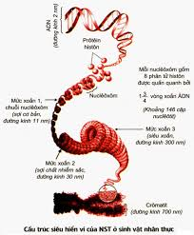
Hình ảnh trên mô tả cấu trúc siêu hiển vi của nhiễm sắc thể ở sinh vật nhân thực. Em hãy cho biết ý nào sau đây không đúng?
A. NST được cấu tạo từ các đơn vị là Nucleosome
B. Mỗi Nucleosome gồm một đoạn DNA quấn quanh lõi protein gồm 8 phân tử protein histone
C. Chuỗi nucleosome cuộn xoắn nhiều bậc tạo thành nhiều bậc cấu trúc khác nhau của nhiễm sắc thể
D. Ở dạng sợi cơ bản (mức xoắn 1) thì đường kính của vòng xoắn là 30nm
Câu 6 (TH1-3). Một cặp vợ chồng bình thường nhưng khi sinh được một bé gái đầu lòng thì thấy có nhiều bất thường về ngoại hình và đã đưa bé đến bệnh viện để kiểm tra. Kết quả cho biết em bé có bất thường về NST: có 3 NST thứ 21. Em hãy cho biết đây là dạng đột biến gì?
A. Đột biến mất một đoạn NST B. Đột biến thêm một đoạn NST
C. Đột biến lệch bội D. Đột biến đa bội
Câu 7(NT1). Mức phản ứng của một kiểu gene là
A. tập hợp các kiểu hình của một kiểu gene tương ứng với các môi trường khác nhau
B. mức độ biểu hiện kiểu hình trước những điều kiện môi trường khác nhau
C. khả năng phản ứng của sinh vật trước những điều kiện bất lợi của môi trường
D. khả năng biến đổi của sinh vật trước sự thay đổi của môi trường
Câu 8 (NT1). Trường hợp nào sau đây là ví dụ về mức phản ứng?
A. Trên cây hoa giấy màu đỏ xuất hiện cành hoa màu trắng
B. Tập hợp các kiểu hình màu sắc hoa khác nhau của cây cẩm tú cầu ở các môi trường có độ pH khác nhau khi có cùng một kiểu gen
C. Màu sắc lông của Cáo Bắc cực có màu trắng vào mùa đông và có màu nâu vào mùa hè
D. Cây xoan có hiện tượng rụng lá vào mùa đông
Câu 9 (NT6). Giống lúa DR2 được tạo ra từ dòng tế bào (2n) biến đổi, có thể đạt năng suất tối đa gần 8 tấn/ha/vụ trong điều kiện gieo trồng tốt nhất và chỉ đạt 4,5-5 tấn/ha/vụ trong điều kiện bình thường. Qua thông tin trên em hãy cho biết nhận định nào sau đây đúng?
A. Năng suất của giống lúa DR2 hoàn toàn do kiểu gene quy định
B. Năng suất của giống lúa DR2 hoàn toàn do điều kiện môi trường quyết định
C. Năng suất của giống lúa DR2 là sự tương tác của kiểu gene và điều kiện môi trường
D. Bố mẹ luôn truyền cho con tính trạng có sẵn
Câu 10(NT1). Mendel đã thí nghiệm trên cây đậu Hà Lan (pisum sativum). Từ các thí nghiệm, theo Mendel, yếu tố di truyền nguyên vẹn từ bố mẹ sang con là gì?
A. Allele B. Kiểu gene. C. Tính trạng. D. Nhân tố di truyền
Câu 11 (NT1). Khi đề xuất giả thuyết mỗi tính trạng do một một cặp nhân tố di truyền quy định, các nhân tố di truyền trong tế bào không hòa trộn với nhau và phân li đồng đều về các giao tử. Mendel kiểm tra giả thuyết của mình bằng cách nào?
A. Cho F1 lai phân tích B. Cho F2 tự thụ phấn
C. Cho F1 giao phấn với nhau D. Cho F1 tự thụ phấn
Câu 12 (NT1).Phần lớn tế bào của động vật có hai loại nhiễm sắc thể là nhiễm sắc thể thường và nhiễm sắc thể giới tính. Nhiễm sắc thể giới tính là nhiễm sắc thể chứa các gene quy định:
A. giới tính và các gene quy định tính trạng thường
B. giới tính đực và các tính trạng liên quan đến giới tính đực
C. Nhiễm sắc thể chứa gene quy định cấu tạo cơ quan sinh dục ở các giới
D. giới tính cái và các tính trạng liên quan đến giới tính cái
Câu 13 (NT2). Khi cho lai ruồi cái có tính trạng trội (thân xám, cánh dài) với ruồi đực có tính trạng lặn (thân đen, cánh cụt), Thomas Hunt Morgan đã thu được toàn bộ ở đời con thứ nhất thân xám cánh dài. Lai phân tích con đực F1 thân xám cánh dài, Morgan thu được kết quả là 2 kiểu hình thân xám, cánh dài và thân đen, cánh cụt với tỉ lệ 1:1. Kết quả này giải thích như thế nào?
A. Các gene quy định các tính trạng màu thân và độ dài cánh cùng nằm trên một NST và và ở con đực F1 chúng liên kết hoàn toàn
B. Các gene quy định các tính trạng màu thân và độ dài cánh cùng nằm trên các NST tương đồng khác nhau nhưng di truyền cùng nhau.
C. Các gene quy định các tính trạng màu thân và độ dài cánh cùng nằm trên một NST và liên kết không hoàn toàn
D. Các gene quy định các tính trạng màu thân và độ dài cánh không tuân theo quy luật di truyền nhiễm sắc thể.
Câu 14 (TH1). Dựa vào sơ đồ hình 1 dưới đây. Em hãy cho biết, vì sao ở người, tỉ lệ giới tính xấp xỉ 1 : 1?
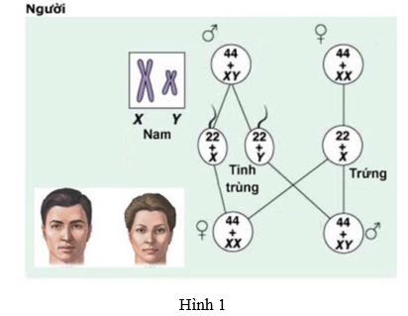
A. số giao tử đực bằng với số giao tử cái. B. số nữ và số nam ở tuổi trưởng thành sinh sản bằng nhau.
C. sức sống của các giao tử đực và cái ngang nhau. D. cơ thể XY tạo giao tử X và Y với tỉ lệ ngang nhau.
Câu 15 (TH4). Tại một bệnh viện tuyến Huyện vào lúc 8h ngày 20.08.2024 có 3 bé trai của 3 cặp vợ chồng sinh cùng lúc, do sơ xuất nên y tá quên đánh dấu tên của các bé. Kết quả xét nghiệm nhóm máu theo hệ ABO của các bé như sau: Bé A có nhóm máu A, Bé Y có nhóm máu 0, Bé Z có nhóm máu AB
Biết chúng là con của 3 cặp vợ chồng:
- Cặp I: người vợ máu A, người chồng nhóm máu B
- Cặp II: người vợ nhóm máu B, người chồng có nhóm máu AB
- Cặp III: người vợ có nhóm máu 0, người chồng có nhóm máu AB
Biết gene quy định nhóm máu gồm ba allele là I^{A}, I^{B} và Iº , trong đó allele I^{A}, I^{B} có quan hệ đồng trội và trội hơn so với Iº . Bằng kiến thức di truyền hãy trả chúng về với cha mẹ của chúng.
A. Bé Y con của cặp II, bé Z con của cặp I, Bé A con của cặp III
B. Bé Y con của cặp I, bé Z con của cặp II, Bé A con của cặp III
C. Bé Y con của cặp III, bé Z con của cặp II, Bé A con của cặp I
D. Bé Y con của cặp I, bé Z con của cặp III, Bé A con của cặp II
Câu 16 (NT1). Quần thể nào sau đây có thành phần kiểu gen đạt trạng thái cân bằng?
A. 25%AA: 50%Aa: 25%aa B. 16%AA: 20%Aa: 64%aa
C. 36%AA: 28%Aa: 36%aa D. 25%AA: 11%Aa: 64%aa
Câu 17 (NT1). Di truyền y học là ngành khoa học vận dụng những hiểu biết về di truyền học người vào y học
(1) để giải thích, chẩn đoán các tật, bệnh di truyền (2) để điều trị trong 1 số trường hợp bệnh lí
(3) chỉ để phòng ngừa, hạn chế các bệnh, tật di truyền (4) Chữa trị các bệnh tật di truyền bằng đông y
A. (1), (2), (3) B. (1), (2), (4) C. (1), (3), (4) D. (2), (3), (4)

Câu 18 (VD1): Bệnh máu khó đông (hemophilia ) do gene lặn nằm trên nhiễm sắc thể giới tính X quy định. Chị Linh có bố bị bệnh máu khó đông muốn kết hôn với anh Nam không bị máu khó đông. Với vai trò là nhà tư vấn di truyền em hãy tính xác suất cặp vợ chồng Linh, Nam kết hôn và sinh ra đứa con bị bệnh là bao nhiêu để đưa ra lời khuyên chính xác cho việc kết hôn và sinh con của hai vợ chồng này.
A. 1/4 B. 1/8 C. 3/8 D. 3/4
II. PHẦN TRẮC NGHIỆM ĐÚNG/SAI (4 câu -16 ý: 4,0 điểm)
Câu 19: Sơ đồ giải thích cơ sở tế bào học thí nghiệm kiểm chứng của Mendel (thí nghiệm lai hai tính trạng màu sắc hạt và hình dạng hạt ở cây đậu Hà Lan)
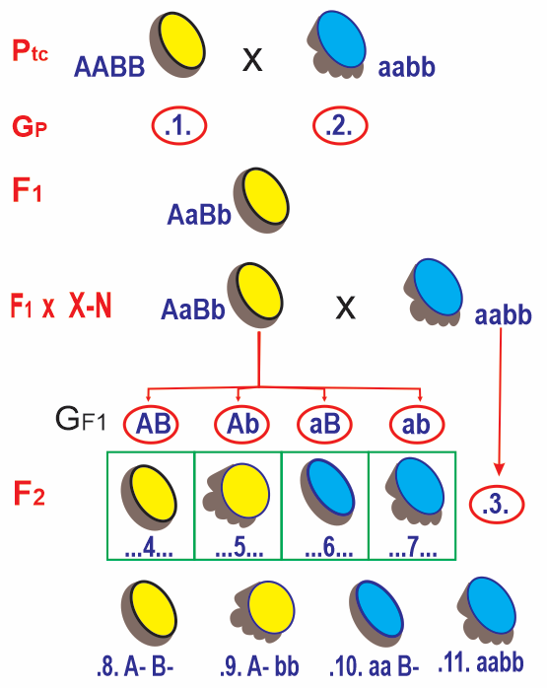
Mỗi nhận định sau đây là Đúng hay Sai về thí nghiệm này?
A. (1) cho giao tử AB chiếm 100%.
B. F₁ cho 4 loại giao tử bằng nhau.
C. Kiểu gene của (4) là AaBb và biểu hiện ra kiểu hình hạt vàng, vỏ trơn và chiếm tỉ lệ 25%.
D. Với 1000 tế bào sinh dục đực (P) giảm phân bình thường và tất cả đều sống và tham gia thụ tinh thì số lượng hạt phấn ở (1) hoặc (2) là 1000.
Câu 20: Hình bên dưới mô tả cấu trúc và chức năng của vật chất di truyền trong tế bào:
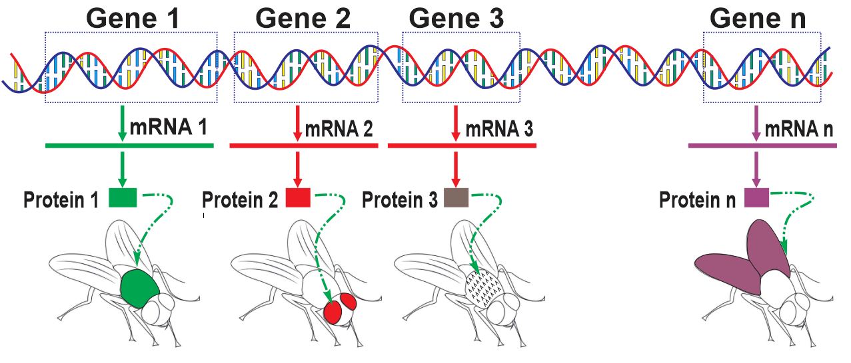
Mỗi nhận định sau đây là Đúng hay Sai về hình này?
a. Các gene này thuộc nhóm gene điều hòa.
b. Mỗi gene khác nhau mang thông tin di truyền đều quy định các tính trạng giống nhau trên cơ thể sinh vật.
c. Gene trải qua hai quá trình là sao mã để tạo ra mARN và quá trình dịch mã để tổng hợp protein và quy định các tính trạng.
d. Thông tin di truyền trên gene sẽ truyền sang mRNA và sang protein quy định cấu trúc và chức năng trên cơ thể sinh vật.
Câu 21: Theo nhiều chuyên gia cây cảnh, hoa cẩm tú cầu là loài cây đặc biệt, có thể sống trên đất chua, trung tính hoặc có tính vôi. Ở đất chua cây sẽ cho hoa màu lam, đất trung tính hoa Cẩm tú cầu có màu trắng sữa, đất có độ pH > 7 hoa có màu tím hoặc hồng.
(Theo:https://www.caycanhphuongnam.com/doi-mau-hoa-cam-tu-cau.html)
Mỗi nhận định sau đây là Đúng hay Sai về hoa cẩm tú cầu
a. Màu hoa cẩm tú cầu có thể biểu hiện ở các dạng trung gian khác nhau giữa màu tím và đỏ gọi là sự mềm dẻo kiểu hình.
b. Sự biểu hiện màu hoa khác nhau là do sự tác động cộng gộp.
c. Người ta có thể chủ động thay đổi màu của hoa cẩm tú cầu bằng cách thay đổi độ pH của đất.
d. Bón tro trấu cho đất thì hoa sẽ có màu xanh.
Câu 22: Ở sâu róm Arna pseudoconspersa, người ta thấy gen R là gen kháng thuốc, r mẫn cảm với thuốc. Một quần thể sâu có thành phần kiểu gen 0,3RR : 0,4Rr : 0,3rr. Sau một thời gian phun thuốc, người ta thấy thành phần kiểu gen của quần thể là 0,5RR : 0,4Rr : 0,1rr.
Mỗi nhận định sau đây là Đúng hay Sai
a. Thành phần kiểu gen của quần thể sâu không bị tác động của chọn lọc tự nhiên.
b. Chọn lọc tự nhiên là nhân tố quy định chiều hướng biến đổi thành phần kiểu gen của quần thể theo hướng tăng dần tần số alen có lợi, giảm dần tần số alen bất lợi.
c. Sau thời gian xử lí thuốc, tần số alen kháng thuốc R tăng lên 10%.
d. Phun thuốc trừ sâu không đúng quy trình có thể làm tăng tỉ lệ sâu kháng thuốc trong quần thể.
III. PHẦN TRẢ LỜI NGẮN (6 câu: 1,5 điểm)
Câu 23 (NT2-NT5). Hình bên dưới mô tả các trình tự trên DNA tham gia điều hòa hoạt động của Operon Lac (các trình tự tương ứng với các vị trí từ 1 đến 6 ) và cơ chế điều hòa biểu hiện gene của Operon Lac khi môi trường có lactose. Dựa vào thông tin hình, hãy cho biết đột biến xảy ra ở vị trí nào trong operon Lac thì enzyme β-Galactoside vẫn được tạo ra khi môi trường không có lactose?
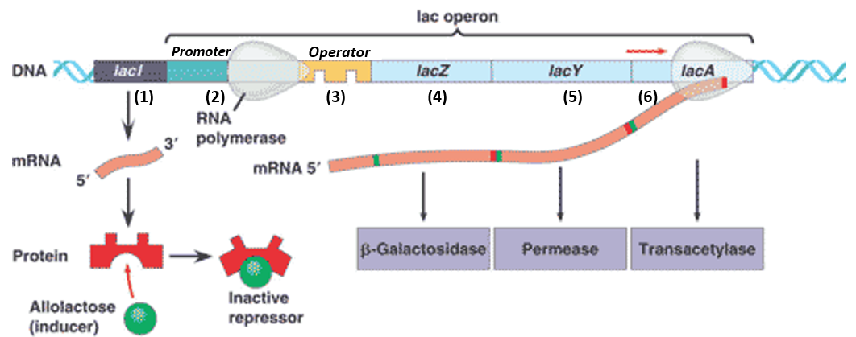

Câu 24 (NT1).Hình dưới đây mô tả cấu trúc siêu hiển vi của nhiễm sắc thể
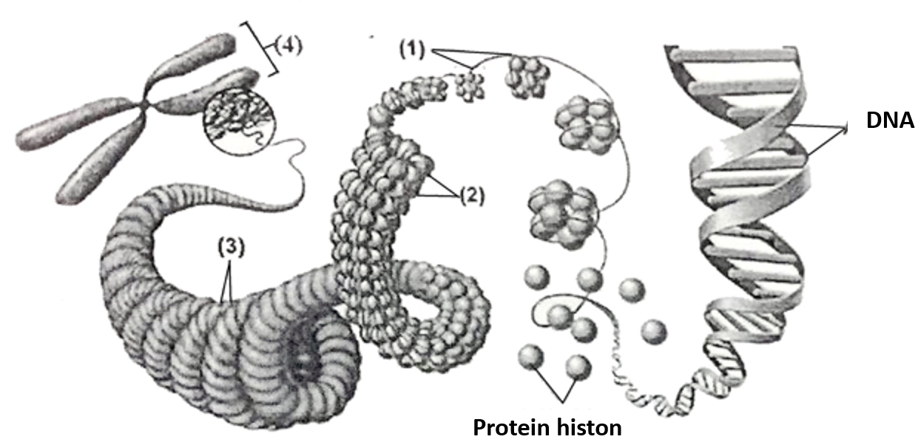
Quan sát hình và cho biết đơn vị cấu trúc nên nhiễm sắc thể là nucleosome tương ứng với kí hiệu số mấy trên hình?
Câu 25 (NT2-NT5). Khi nghiên cứu về sự di truyền của tính trạng màu sắc hoa ở đậu Hà Lan, Mendel đã tóm tắt kết quả thí nghiệm như sau P_{t/c}: ♂(♀) Hoa tím x ♀(♂) Hoa trắng → F₁: 100% tím → F₂: 75% tím và 25% trắng. Nếu tiếp tục cho cây hoa trắng F₂ giao phấn với cây hoa đỏ F₁ thì tỉ lệ cây hoa tím thu được bằng bao nhiêu?
Câu 26 (VD1). Hộ gia đình anh Quân đã nhiều năm nuôi tằm nhưng sản lượng tơ thu được luôn thấp hơn so với hộ gia đình chị Nhi mặc dù số lượng con tằm và cách chăm sóc là như nhau. Thông qua tìm hiểu, anh Quân đã biết số lượng tơ phụ thuộc vào giới tính, ở tằm đực cho số lượng tơ nhiều hơn và để phân biệt giới tính người ta dựa vào gen nằm trên nhiễm sắc thể giới tính X, không có allele trên Y, trong đó allele A quy định trứng có màu sẫm, a quy định trứng có màu sáng. Nếu là anh Quân, em sẽ chọn phép lai nào sau đây để chọn ra tằm đực ngay từ giai đoạn trứng cho lần nuôi tới?
Phép lai 1: Phép lai 2:
Phép lai 3: Phép lai 4:
Câu 27 (TH1-TH3). Cho các thành tựu sau:
(1) Gà H'Mông với các đặc tính quý hiếm như: thịt đen, xương đen, hàm lượng mỡ trong thịt ít, thịt chắc và thơm ngon bậc nhất trong các giống gà ở Việt Nam hiện nay
(2) Cừu tổng hợp huyết thanh và α-1-antitrypsin chữa bệnh khí thủng phối ở người.
(3) Giống lúa ST25 với khả năng chống chịu phèn mặn tốt và khả năng phòng bệnh cao, cho cơm trắng, dẻo, vị ngọt đậm, mùi thơm nên công công nhận là ngon nhất thế giới năm 2019.
(4) Giống ngô NK66bt/GT có khả năng kháng sâu đục thân và kháng thuốc diện cỏ.
Có bao nhiêu thành tựu thuộc chọn, tạo giống bằng phương pháp lai hữu tính?
Câu 28 (VD1-VD2). Mù màu (color blindness) là một bệnh di truyền do đột biến có liên quan đến cặp nhiễm sắc thể giới tính (ở nữ giới là XX và ở nam là XY). Người mắc bệnh mù màu do đột biến hoặc thiếu một gene trên nhiễm sắc thể X (không có allele tương ứng trên Y), gây ra sự rối loạn tế bào cảm thụ ánh sáng ở mắt cần để phân biệt màu sắc (thông thường gen này là gen lặn). Anh Nam mắc bệnh mù màu yêu chị Hoa đã được 5 năm nên hai người có ý định kết hôn nhưng lại lo lắng sinh con mắc bệnh này. Với vai trò là nhà tư vấn di truyền em hãy tính xác suất sinh con bị bệnh nếu anh Nam và chị Hoa kết hôn. Biết rằng, chị Hoa có ông ngoại mù màu còn lại các thành khác trong gia đình đều bình thường.
------ HẾT ------
ĐÁP ÁN
I. PHẦN TRẮC NGHIỆM NHIỀU LỰA CHỌN
Câu | Câu 1 | Câu 2 | Câu 3 | Câu 4 | Câu 5 | Câu 6 | Câu 7 | Câu 8 | Câu 9
Đáp án | B | A | C | C | D | C | A | B | C
Câu | Câu 10 | Câu 11 | Câu 12 | Câu 13 | Câu 14 | Câu 15 | Câu 16 | Câu 17 | Câu 18
Đáp án | D | A | A | A | D | B | A | A | A
II. PHẦN TRẮC NGHIỆM ĐÚNG/SAI
Câu | Câu 19 |  |  |  | Câu 20
Đáp án | A. Đúng | B. Đúng | C. Đúng | D. Sai | A. Sai | B. Sai | C.Đúng | D. Đúng
Câu | Câu 21 |  |  |  | Câu 22
Đáp án | A. Đúng | B. Sai | C. Đúng | D. Sai | A. Sai | B. Đúng | C. Sai | D. Đúng
III. PHẦN TRẢ LỜI NGẮN
Câu | Câu 23 | Câu 24 | Câu 25 | Câu 26 | Câu 27 | Câu 28
Đáp án | 3 | 1 | 0,5 | 2 | 2 | 0,25

